|  |
| --- |
|  |

**TEKNOLOJİ BAŞKANLIĞI**

|  |
| --- |
| “TTech GO”  TEKNİK ÇÖZÜM DOKÜMANI (TÇD) |

KAFEİN TECHNOLOGY SOLUTİONS

**DOKÜMAN KONTROL**

|  |  |  |  |
| --- | --- | --- | --- |
| **Kontrol Eden** | **Görevi** | **Kontrol Tarihi** | **İmza** |
|  |  |  |  |
|  |  |  |  |

|  |  |  |  |
| --- | --- | --- | --- |
| **Onaylayan** | **Görevi** | **Onay Tarihi** | **İmza** |
|  |  |  |  |
|  |  |  |  |

**DEĞİŞİKLİK KAYITLARI**

|  |  |  |  |
| --- | --- | --- | --- |
| **Tarih** | **Hazırlayan** | **Sürüm** | **Değişiklik Açıklaması** |
| 17.02.2020 | İsmail Can Özçamur | V1.0 | İlk Versiyon |
|  |  |  |  |

içindekiler

1. Giriş 4

2. Tasarım Faktörleri 4

3. Kullanıcı Arayüzü Tasarımı 5

# Giriş

## Amaç

1. Kullanıcıya paket satılmasını sağlayan bir web sitesi istenmektedir.

Seçimlerin menüsünde paketleri görüntüleyecek ve sepete ekleyecek. Sepeti görüntüleyebilecek ve değişiklik yapabilecek. Sepeti onaylayabilecektir.

## Kapsam

1. Kapsamda yer alan geliştirmeler için bireysel müşterilerin Ttech-go anasayfada mssisdn ile arama yaparak paket seçim ekranında paketleri görüntülebilmelidir.

Müşterimsisdn ile arama yaptıktan sonra seçimlerim menüsü altında paketleri görüntüler.

Paketlerin üzerine geldiğinde paketlerin fiyatını kartın arka yüzünde görüntüler.

Sepete eklemek istediğinde paketin arka yüzünde bulunan sepet ikonuna tıklayarak sepete ekler.

Sepetim menüsünde sepete eklediği paketleri görüntüler ve paketleri silebilir.

İşlem yap butonu ile sepeti onaylar.

Açılan pop-up’da teyit seçeneğini seçtikten sonra onay işlemlerinden sonra işlem sonucunu pop-up içerisinde görüntüler.

# Tasarım Faktörleri

## Tasarım Yaklaşım ve Prensipleri/Kuralları

* **MSISDN sahibi müşteriler için yapılacak geliştirmeler;**

1. (G1) MSISDN arama işlemi “Anasayfa” başlığında yapılacakır.
2. (G2) Paketlerin gösterilmesi “Seçimlerim” başlığında yapılacaktır.
3. (G3) Paketlerin açıklaması Seçimlerim ekranında bulunan kartların ön yüzünde bulunmaktadır.
4. (G4) Paketlerin fiyatları Seçimleri ekranında bulunan kartların arka yüzünde bulunmatadır.
5. (G5) Paketlerin sepete eklenmesi için kartların arkasında bulunan Sepet ikonuna tıklanmalıdır.
6. (G6) Sayfa yenilendiğinde yada kapatıldığında sepetteki ürünlerin silinmemesi için sepete eklenen paketler local storage’de tutulmaktadır.
7. (G7) Sepette bulunan ürünleri görüntülemek için Sepetim başlığına tıklanmalıdır.
8. Sepetten ürün çıkarmak için değiştir butonuna tıklanmalıdır.
9. Sepetteki toplam tutar Sepetim menüsünde en altta bulunan kartta görüntülenmektedir.
10. Sepeti onaylamak için İşlemi Yap butonu kullanılmalıdır.
11. Açılan pop-up’da teyit seçeneği seçildikten sonra tamam butonuna tıklanmalıdır.
12. Bilgi pop-up’ı onaylandıktan sonra İşlem sonucunu gösteren pop-up açılmaktadır.

# Kullanıcı Arayüzü Tasarımı

## Kullanıcı Ara yüz Tasarımı ve Ekran Görüntüleri

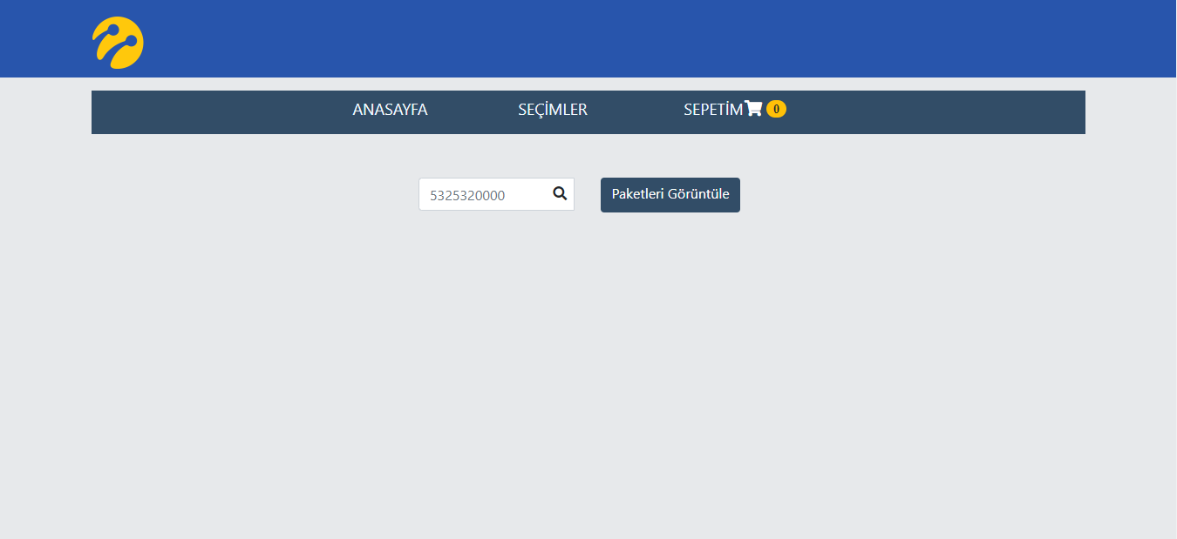

Ekran-1 Anasayfa

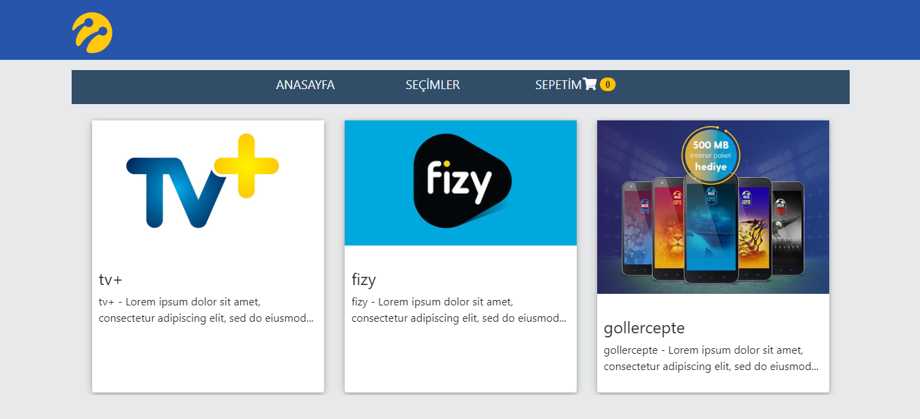

Ekran-2 Seçimlerim Menüsü- Paketlerin Önyüzü

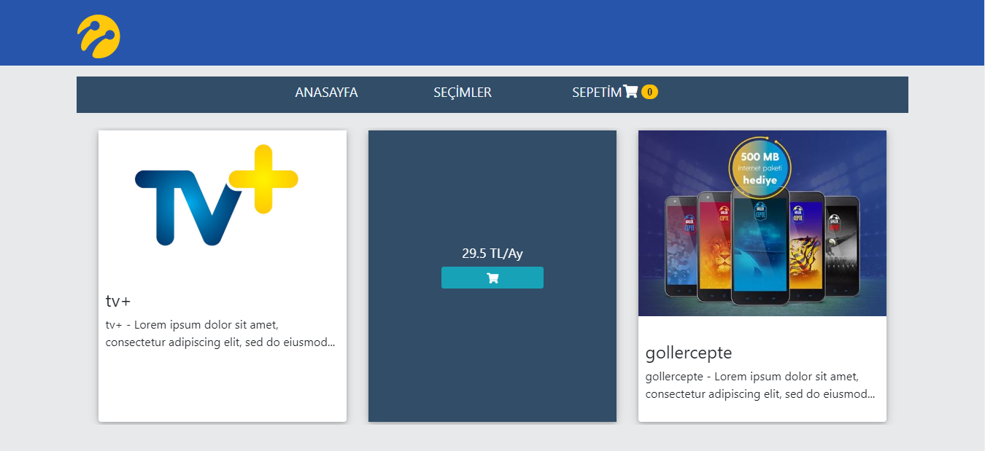

Ekran-2-1 Paketlerim Menüsü- Paketlerin Arkayüzü

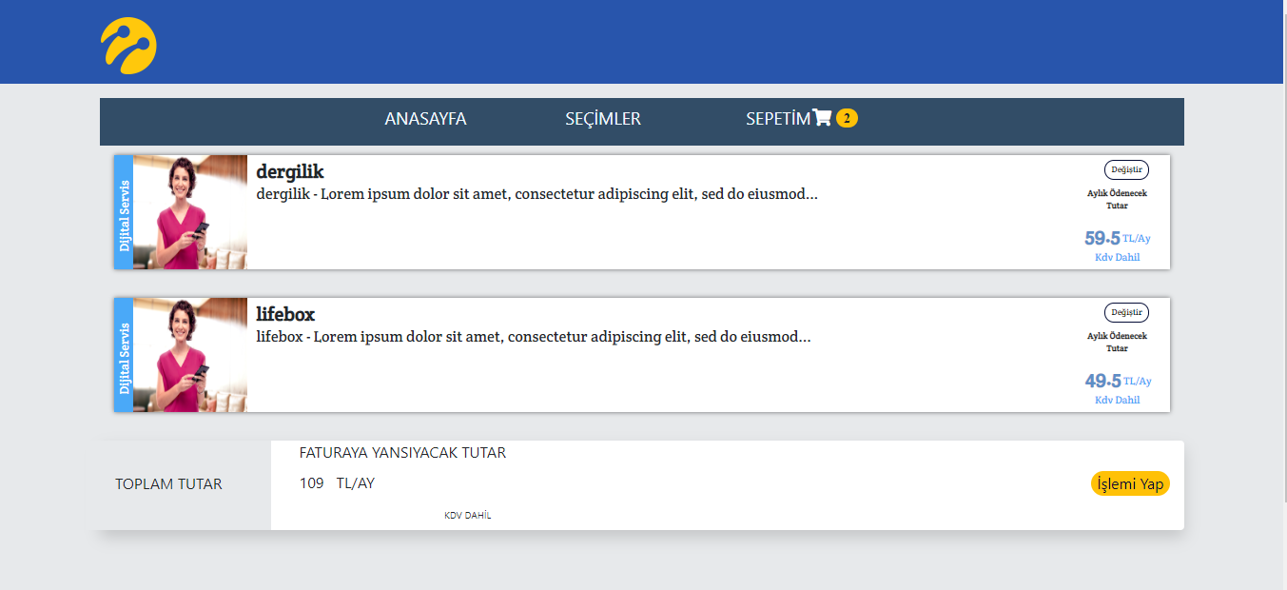

Ekran-3 Sepetim Menüsü

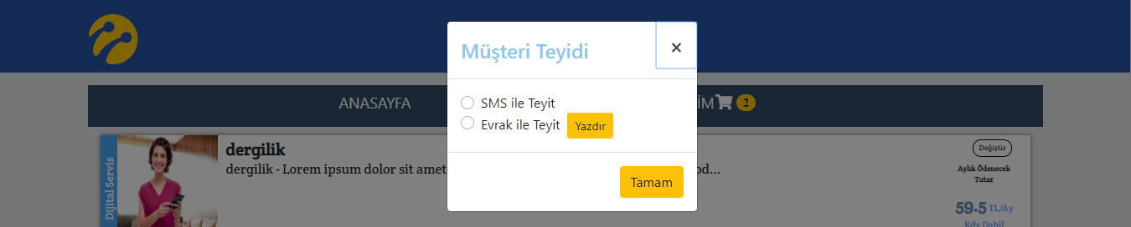

Ekran-3.1 Teyit Pop-up’ı

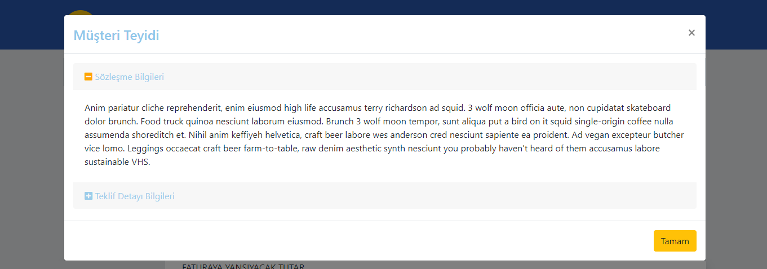

Ekran-3.2 Sözleşme Pop-up’ı

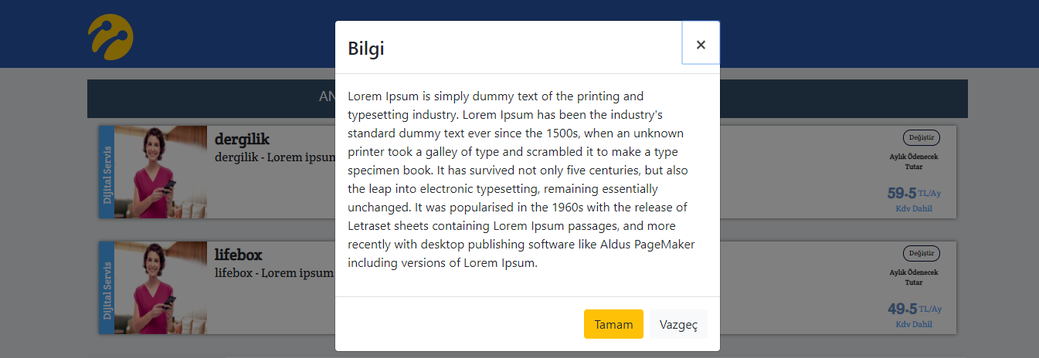

Ekran-3.3 Bilgi Pop-up’ı

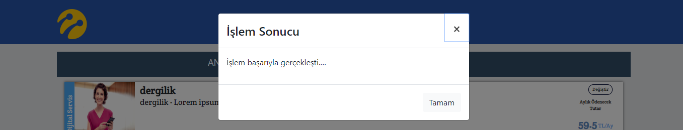

Ekran-3.4 İşlem Sonuç Pop-up’ı